附件3：
交通路线图

本次培训地点在北京市通州区全国体育运动学校联合会青少年培训基地，距离市区较远，为方便到达，组委会安排了接站服务，如需接站，请根据接站时间购票，准时到达，过时或未提前登记请自行前往。
- 接站时刻表
接站点 | 接站时间
首都机场T3航站楼 | 14:00
北京南站火车站 | 15:00
具体接站地点及联系人，将会在培训开始前通过微信群通知，尽请留意。
- 自行抵达交通路线
- 飞机（北京首都国际机场）
- 公交
乘坐通州线机场大巴至太阳花酒店站，约1小时车程，后步行100米至蓝调沙龙公交站，乘坐通11路公交车，约1小时30分钟车程，至科创二街站，后步行达到。
- 出租车
导航搜索全国体育运动学校联合会青少年培训基地，车程一小时左右，费用约125元。

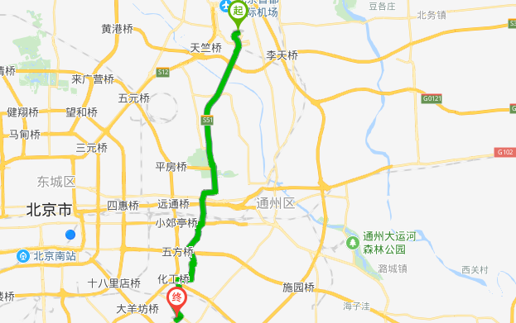
- 飞机（北京南苑机场）
- 公交
从北京南苑机场步行1.6公里至新华路南口公交站，乘坐366路公交车，至彩虹城小区公交站，换乘820路公交车，在科创五路站下车，约1小时40分钟车程，后步行650米到达。
- 出租车
导航搜索全国体育运动学校联合会青少年培训基地，车程40分钟左右，费用约50元。
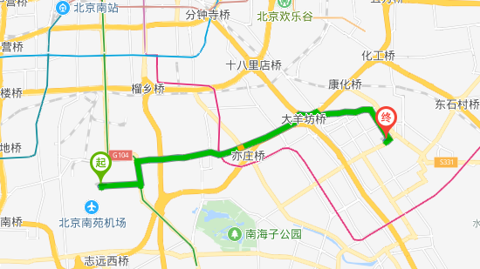

- 火车（北京南站）
- 公交
乘坐到北京南站的高铁或火车，步行2公里至洋桥西站公交站，乘坐820路公交车，在科创五路站下车，约1小时40分钟车程，后步行650米到达。
- 出租车
乘坐到北京南站的高铁或火车，下车后打车至全国体育运动学校联合会青少年培训基地，车程约35分钟，费用60元左右。
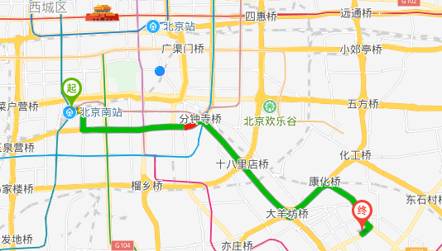

- 火车（北京西站）
- 公交
乘坐到北京西站的高铁或火车，在北京西站南广场公交站乘坐820路公交车，车程约1小时50分钟，在科创五路站下车，后步行650米到达。
- 出租车
乘坐到北京西站的高铁或火车，下车后打车至全国体育运动学校联合会青少年培训基地，车程约50分钟，费用100元左右。
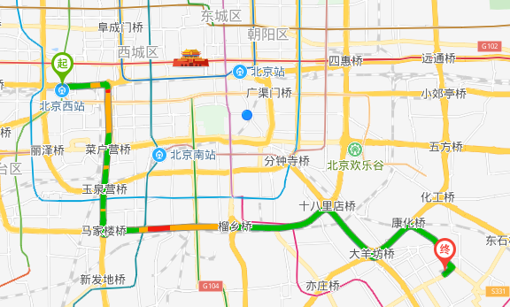

- 火车（北京站）
- 公交
乘坐到北京站的高铁或火车，步行至北京站东站公交站，乘坐637路公交车，车程约1小时45分钟，在嘉创二路公交站下车，后步行到达。
- 出租车
乘坐到北京站的高铁或火车，下车后打车至全国体育运动学校联合会青少年培训基地，车程约40分钟，费用60元左右。

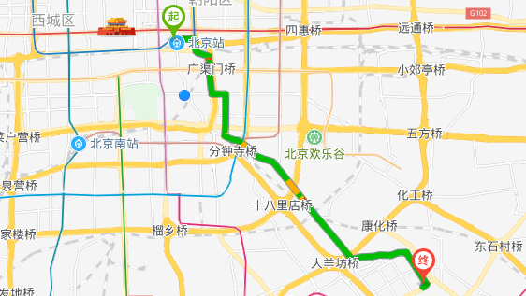

- 报到联系人
联 系 人：宋伟
联系方式：4000-328-688、15699801106
具体地址：全国体育运动学校联合会青少年培训基地（北京市通州区中关村科技园区通州园光机电一体化产业基地科创东5街9号）

